Pays
Kazakhstan

Carte : 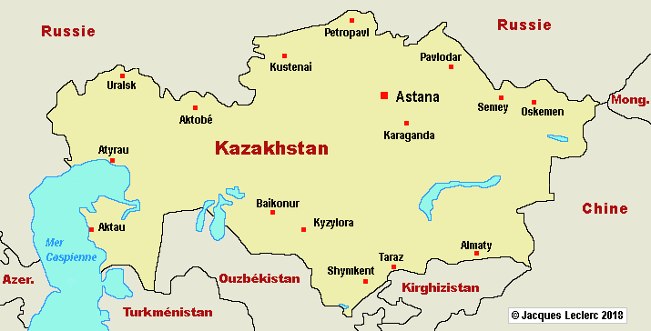
Drapeau : 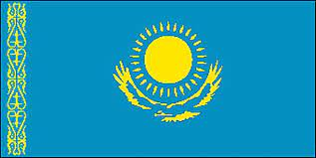
Image : 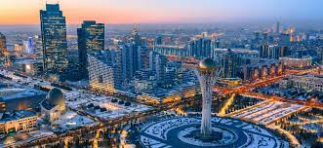
Enfants hors de l’école primaire de kazakhstan

Enfants hors de l'école primaire de Kazakstan
années | nombres
2012 | 5929
2013 | 6371
2014 | 5624
2015 | 1671
2016 | 3263
2017 | 11270
2018 | 14214
